МИНИСТЕРСТВО ОБРАЗОВАНИЯ И НАУКИ РЕСПУБЛИКИ БАШКОРТОСТАН
Государственное бюджетное профессиональное образовательное учреждение
Уфимский колледж статистики, информатики и вычислительной техники

ОТЧЕТ

о практике по профилю специальности
ПП.02.01 Производственная практика (по профилю специальности)

по профессиональному модулю
ПМ.02 Ведение бухгалтерского учета источников формирования активов, выполнение работ по инвентаризации активов и финансовых обязательств организации

специальность
38.02.01 Экономика и бухгалтерский учет (по отраслям)

студента 3 курса 18Э-1 группы очной формы обучения

Иванова Ивана Ивановича
^{ФИО студента}
место прохождения практики
Государственное бюджетное профессиональное образовательное учреждение
Уфимский колледж статистики, информатики и вычислительной техники
^{название организации}
Республика Башкортостан, г.Уфа, ул. Кирова 65
^{адрес организации}
Учебная бухгалтерия
^{название отдела}
Бухгалтер
в качестве кого проходил практику студент
сроки прохождения практики
27.11.2020 – 24.12.2020

Руководитель практики от образовательного учреждения  Заведующий Центром  профессиональной карьеры | Руководитель практики от организации  Директор организации (как в договоре)
_______________ /Анастасьев А. Г. | ________________ /Сидоров С. С.
м.п. | м.п.
Руководитель практики от отделения
Преподаватель (из колледжа) | Студент
_______________ /Петров П. П. | ___________________/Иванов И. И.

Уфа - 2021
СОДЕРЖАНИЕ
- Индивидуальный лист инструктажа | 3
- Индивидуальное задание на практику | 4
- Календарный план (график) прохождения практики | 6
- Дневник практики | 8
- Пояснительная записка к дневнику (текст отчета) | 11
- Характеристика с места прохождения практики | 14
- Аттестационный лист | 16
- Приложение (материалы, имеющие отношение к практике) | 19

ПАМЯТКА ПО ВЕДЕНИЮ ДНЕВНИКА
1. Дневник прохождения практики (далее – дневник) является документом, необходимым для прохождения аттестации по программе профессионального модуля (ПМ).
2. В титульный лист дневника заносится информация о прохождении всех видов практик (учебной, производственной по профилю специальности, преддипломной), входящих в программу ПМ согласно учебному плану на протяжении срока освоения основной профессиональной образовательной программы.
2.1. Наименование практики (полное название в соответствии с учебным планом).
2.2. Место прохождение практики, полное название предприятия (организации).
2.3. Дата начала и конца практики.
3. В столбцы таблицы заносится следующая информация:
- дата выполнения работ;
- краткое описание содержания выполненной работы;
- подпись представителя работодателя, контролирующего выполнение студентом работ при прохождении практики.
4. Виды работ и содержание должно соответствовать рабочей программе по учебной или производственной практике по модулю.
5. Дневник заполняется обучающимся, кроме разделов, предназначенных для заполнения руководителем практики (учебной практики – мастер производственного обучения; производственной практики руководитель от предприятия/организации). Количество записей в дневнике должно соответствовать количеству дней практики, праздничные дни не включаются. Суббота учебный день, если организация не работает, студент занимается оформлением материалов практики.
6. По окончании прохождения практики дневник сдается в составе отчета руководителю практики от колледжа.
ИНДИВИДУАЛЬНЫЙ ЛИСТ ИНСТРУКТАЖА
Иванова Ивана Ивановича
^{ФИО студента}
Дата | Вид инструктажа | Должность, Ф.И.О.
Дата из договора | Инструктаж по прохождению практики | Зав. Центром проф. карьеры  Анастасьев А. Г.
Дата из договора | Инструктаж по прохождению практики | Преподаватель
27.11.2020 | Инструктаж по пожарной безопасности | Инженер по ТБ  Кукушкин К. К.
27.11.2020 | Инструктаж по технике безопасности | Инженер по ТБ  Кукушкин К. К.
27.11.2020 | Инструктаж на рабочем месте | Инженер по ТБ  Кукушкин К. К.

Студент ______________/Иванов И. И.

Директор организации (как в договоре) ________________/Сидоров С. С.
27 ноября 2020 года

м.п.

ИНДИВИДУАЛЬНОЕ ЗАДАНИЕ НА ПЕРИОД ПРАКТИКИ

Иванова Ивана Ивановича
^{ФИО студента}

ПП.02.01 Производственная практика (по профилю специальности)
^{название практики}

№ | Виды выполняемой работы | Оценки, замечания руководителя практики преподавателя отделения, подпись
 | Пройти инструктажи
1 | Выбирать способы решения задач профессиональной деятельности применительно к различным контекстам;
2 | Осуществлять поиск, анализ и интерпретацию информации, необходимой для выполнения задач профессиональной деятельности;
3 | Планировать и реализовывать собственное профессиональное и личностное развитие;
4 | Работать в коллективе и команде, эффективно взаимодействовать с коллегами, руководством, клиентами;
5 | Осуществлять устную и письменную коммуникацию на государственном языке Российской Федерации с учетом особенностей социального и культурного контекста;
6 | Проявлять гражданско-патриотическую позицию, демонстрировать осознанное поведение на основе традиционных общечеловеческих ценностей;
7 | Содействовать сохранению окружающей среды, ресурсосбережению, эффективно действовать в чрезвычайных ситуациях;
8 | Использовать средства физической культуры для сохранения и укрепления здоровья в процессе профессиональной деятельности и поддержания необходимого уровня физической подготовленности;
9 | Использовать информационные технологии в профессиональной деятельности;
10 | Пользоваться профессиональной документацией на государственном и иностранном языках;
11 | Использовать знания по финансовой грамотности, планировать предпринимательскую деятельность в профессиональной сфере.
12 | Формировать бухгалтерские проводки по учету источников активов организации на основе рабочего плана счетов бухгалтерского учета;
13 | Выполнять поручения руководства в составе комиссии по инвентаризации активов в местах их хранения;
14 | Проводить подготовку к инвентаризации и проверку действительного соответствия фактических данных инвентаризации данным учета;
15 | Отражать в бухгалтерских проводках зачет и списание недостачи ценностей (регулировать инвентаризационные разницы) по результатам инвентаризации;
16 | Проводить процедуры инвентаризации финансовых обязательств организации;
17 | Осуществлять сбор информации о деятельности объекта внутреннего контроля по выполнению требований правовой и нормативной базы и внутренних регламентов;
18 | Выполнять контрольные процедуры и их документирование, готовить и оформлять завершающие материалы по результатам внутреннего контроля.

Руководитель практики
от образовательного учреждения
Заведующий Центром
профессиональной карьеры /Анастасьев А .Г.

Руководитель практики
от отделения
преподаватель /Петров П. П.

Индивидуальное задание получил(а) 09 ноября 2020 года,

Представить оформленные материалы практики,
защита практики 24 декабря 2020 года

Студент /Иванов И. И.

Руководитель практики от организации
Директор организации (как в договоре) /Сидоров С. С.
09 ноября 2020 года (начало практики)

м.п.

ГРАФИК ПРОХОЖДЕНИЯ ПРАКТИКИ
(КАЛЕНДАРНЫЙ ПЛАН ПРОХОЖДЕНИЯ ПРАКТИКИ)

Иванова Ивана Ивановича
^{ФИО студента}

№ | Вид работ  (в соответствии с заданием и компетенциями) | Начало | Окончание
1. | ОК 01. Выбирать способы решения задач профессиональной деятельности применительно к различным контекстам;  ОК 02. Осуществлять поиск, анализ и интерпретацию информации, необходимой для выполнения задач профессиональной деятельности;  ОК 03. Планировать и реализовывать собственное профессиональное и личностное развитие;  ОК 04. Работать в коллективе и команде, эффективно взаимодействовать с коллегами, руководством, клиентами; | 27.11.2020 | 04.12.2020
2. | ОК 05. Осуществлять устную и письменную коммуникацию на государственном языке Российской Федерации с учетом особенностей социального и культурного контекста;  ОК 06. Проявлять гражданско-патриотическую позицию, демонстрировать осознанное поведение на основе традиционных общечеловеческих ценностей;  ОК 07. Содействовать сохранению окружающей среды, ресурсосбережению, эффективно действовать в чрезвычайных ситуациях;  ОК 08. Использовать средства физической культуры для сохранения и укрепления здоровья в процессе профессиональной деятельности и поддержания необходимого уровня физической подготовленности;  ОК 09. Использовать информационные технологии в профессиональной деятельности;  ОК 10. Пользоваться профессиональной документацией на государственном и иностранном языках; | 05.12.2020 | 12.12.2020
3. | ОК 11. Использовать знания по финансовой грамотности, планировать предпринимательскую деятельность в профессиональной сфере.  ПК 2.1. Формировать бухгалтерские проводки по учету источников активов организации на основе рабочего плана счетов бухгалтерского учета;  ПК 2.2. Выполнять поручения руководства в составе комиссии по инвентаризации активов в местах их хранения;  ПК 2.3. Проводить подготовку к инвентаризации и проверку действительного соответствия фактических данных инвентаризации данным учета;  ПК 2.4. Отражать в бухгалтерских проводках зачет и списание недостачи ценностей (регулировать инвентаризационные разницы) по результатам инвентаризации; | 13.12.2020 | 19.12.2020
4. | ПК 2.5. Проводить процедуры инвентаризации финансовых обязательств организации;  ПК 2.6. Осуществлять сбор информации о деятельности объекта внутреннего контроля по выполнению требований правовой и нормативной базы и внутренних регламентов;  ПК 2.7. Выполнять контрольные процедуры и их документирование, готовить и оформлять завершающие материалы по результатам внутреннего контроля. | 20.12.2020 | 24.12.2020

Руководитель практики -
от образовательного учреждения
Зав. Центром
профессиональной карьеры /Анастасьев А. Г.

Руководитель практики
от отделения
преподаватель /Петров П. П.

Студент /Иванов И. И.

Руководитель практики от организации
Директор организации (как в договоре) /Сидоров С. С.
09 ноября 2020 года (начало практики)

м.п.

ДНЕВНИК ПРОХОЖДЕНИЯ ПРАКТИКИ
(ежедневные записи студента)

Дата | Содержание выполненной работы | Выполнено/не выполнено,  замечания руководителя практики от организации, подпись
27.11.2020 | Прошел инструктаж по технике пожарной безопасности, по технике безопасности и инструктаж на рабочем месте.
28.11.2020 | Учился выбирать типовые способы. решения профессиональных задач, применительно к различным видам деятельности
30.11.2020 | Выбирал способы решения задач профессиональной деятельности применительно к различным контекстам;(ОК 1)
01.12.2020 | Осуществлял поиск, анализ и интерпретацию информации, необходимой для выполнения задач профессиональной деятельности;(ОК 2)
02.12.2020 | Планировал и реализовывал собственное профессиональное и личностное развитие; (ОК 3)
03.12.2020 | Работал в коллективе и команде для эффективного взаимодействия с коллегами, руководством, клиентами;(ОК 4)
04.12.2020 | Осуществлял устную и письменную коммуникацию на государственном языке Российской Федерации с учетом особенностей социального и культурного контекста; (ОК 5)
05.12.2020 | Осуществлял устную и письменную коммуникацию на государственном языке Российской Федерации с учетом особенностей социального и культурного контекста; (ОК 5)
07.12.2020 | Проявлял гражданско-патриотическую позицию, демонстрировал осознанное поведение на основе традиционных общечеловеческих ценностей; (ОК 6)
08.12.2020 | Содействовал сохранению окружающей среды, ресурсосбережению, эффективно действовал в чрезвычайных ситуациях; (ОК 7)
09.12.2020 | Использовал средства физической культуры для сохранения и укрепления здоровья в процессе профессиональной деятельности и поддержания необходимого уровня физической подготовленности; (ОК 8)
10.12.2020 | Использовал информационные технологии в профессиональной деятельности; (ОК 9)
11.12.2020 | Пользовался профессиональной документацией на государственном и иностранном языках; (ОК 10)
12.12.2020 | Пользовался профессиональной документацией на государственном и иностранном языках; (ОК 10)
14.12.2020 | Использовал знания по финансовой грамотности, планировал предпринимательскую деятельность в профессиональной сфере. (ОК 11)
15.12.2020 | Формировал бухгалтерские проводки по учету источников активов организации на основе рабочего плана счетов бухгалтерского учета; (ПК 2.1)
16.12.2020 | Выполнял поручения руководства в составе комиссии по инвентаризации активов в местах их хранения; (ПК 2.2)
17.12.2020 | Проводил подготовку к инвентаризации и проверку действительного соответствия фактических данных инвентаризации данным учета; (ПК 2.3)
18.12.2020 | Отражал в бухгалтерских проводках зачет и списание недостачи ценностей (регулировал инвентаризационные разницы) по результатам инвентаризации; (ПК 2.4)
19.12.2020 | Отражал в бухгалтерских проводках зачет и списание недостачи ценностей (регулировал инвентаризационные разницы) по результатам инвентаризации; (ПК 2.4)
21.12.2020 | Проводил подготовку к инвентаризации и проверку действительного соответствия фактических данных инвентаризации данным учета; (ПК 2.3)
21.12.2020 | Проводил подготовку к инвентаризации и проверку действительного соответствия фактических данных инвентаризации данным учета; (ПК 2.3)
22.12.2020 | Проводил процедуры инвентаризации финансовых обязательств организации;(ПК 2.5)
23.12.2020 | Осуществлял сбор информации о деятельности объекта внутреннего контроля по выполнению требований правовой и нормативной базы и внутренних регламентов; (ПК 2.6)
24.12.2020 | Выполнял контрольные процедуры и их документирование, готовил и оформлял завершающие материалы по результатам внутреннего контроля. (ПК 2.7)

Студент /Иванов И. И.

Руководитель практики от организации
Директор организации (как в договоре) /Сидоров С. С.
09 ноября 2020 года (начало практики)

м.п.

ПОЯСНИТЕЛЬНАЯ ЗАПИСКА К ДНЕВНИКУ (ТЕКСТ ОТЧЕТА)
Составляется в соответствии с требованиями рабочей программы практики и методическими рекомендациями отделения!
Оформляется в соответствии с требованиями рабочей программой практики и методическими рекомендациями отделения!
Включает описание выполнения работ и освоение компетенций в соответствии с индивидуальным заданием!

Студент /Иванов И. И.
^{ФИО студента}
24 декабря 2020 года (последний день практики)

МИНИСТЕРСТВО ОБРАЗОВАНИЯ И НАУКИ РЕСПУБЛИКИ БАШКОРТОСТАН
Государственное бюджетное профессиональное образовательное учреждение
Уфимский колледж статистики, информатики и вычислительной техники

ХАРАКТЕРИСТИКА
студента
Иванов Иван Иванович
(фамилия, имя, отчество студента)
студент 3 курса 18Э-1 группы очной формы обучения
специальности 38.02.01 Экономика и бухгалтерский учет (по отраслям)
в период 27.11.2020 – 24.12.2020
прошел производственную практику по профилю специальности ПП.02.01 Производственная практика (по профилю специальности или преддипломную)
по профессиональному модулю ПМ.02 Ведение бухгалтерского учета источников формирования активов, выполнение работ по инвентаризации активов и финансовых обязательств организации (в преддипломной практике не указывается)
в (место прохождения практики) Государственное бюджетное профессиональное образовательное учреждение Уфимский колледж статистики, информатики и вычислительной техники
по адресу Республика Башкортостан, г. Уфа, ул. Кирова, 65.

Иванов И. И. прошел инструктаж. В ходе практики, Иванов И. В. выполнял описывается виды работ и освоение общих компетенций из индивидуального задания.

Результат практики: программа практики выполнена успешно в полном объеме (не в полном объеме).

Руководитель практики от организации
Директор организации (как в договоре) /Сидоров С. С.
09 ноября 2020 года (окончание практики)
мп

МИНИСТЕРСТВО ОБРАЗОВАНИЯ И НАУКИ РЕСПУБЛИКИ БАШКОРТОСТАН
Государственное бюджетное профессиональное образовательное учреждение
Уфимский колледж статистики, информатики и вычислительной техники

АТТЕСТАЦИОННЫЙ ЛИСТ
студента
Иванов Иван Иванович
(фамилия, имя, отчество студента)
студент 3 курса 18Э-1 группы очной формы обучения
специальности 38.02.01 Экономика и бухгалтерский учет (по отраслям)
в период 27.11.2020 – 24.12.2020
прошел производственную практику по профилю специальности ПП.02.01 Производственная практика (по профилю специальности или преддипломную)
по профессиональному модулю ПМ.02 Ведение бухгалтерского учета источников формирования активов, выполнение работ по инвентаризации активов и финансовых обязательств организации (в преддипломной практике не указывается)
в (место прохождения практики) Государственное бюджетное профессиональное образовательное учреждение Уфимский колледж статистики, информатики и вычислительной техники
по адресу Республика Башкортостан, г. Уфа, ул. Кирова, 65.
За время производственной практики сформированы следующие профессиональные компетенции:
№ | Профессиональные компетенции (ПК) | Освоена/не освоена
ПК 2.1 | Формировать бухгалтерские проводки по учету источников активов организации на основе рабочего плана счетов бухгалтерского учета;
ПК 2.2 | Выполнять поручения руководства в составе комиссии по инвентаризации активов в местах их хранения;
ПК 2.3 | Проводить подготовку к инвентаризации и проверку действительного соответствия фактических данных инвентаризации данным учета;
ПК 2.4 | Отражать в бухгалтерских проводках зачет и списание недостачи ценностей (регулировать инвентаризационные разницы) по результатам инвентаризации;
ПК 2.5 | Проводить процедуры инвентаризации финансовых обязательств организации;
ПК 2.6 | Осуществлять сбор информации о деятельности объекта внутреннего контроля по выполнению требований правовой и нормативной базы и внутренних регламентов;
ПК 2.7 | Выполнять контрольные процедуры и их документирование, готовить и оформлять завершающие материалы по результатам внутреннего контроля.

Руководитель практики от организации
Директор организации (как в договоре) /Сидоров С. С.
(дата окончания практики)
мп

Итоговая оценка по результатам практики
(выставляет преподаватель отделения)

Руководитель практики
от образовательного учреждения
Заведующий Центром
профессиональной карьеры /Анастасьев А. Г.
(дата окончания практики)
мп

Руководитель практики
от отделения
преподаватель /Петров П. П.
(дата окончания практики)

ПРИЛОЖЕНИЯ
Приложение 1
Оформление платежных документов на перечисление страховых взносов во внебюджетные фонды и налоговые органы, контролировать их прохождение по расчетно-кассовым банковским операциям.
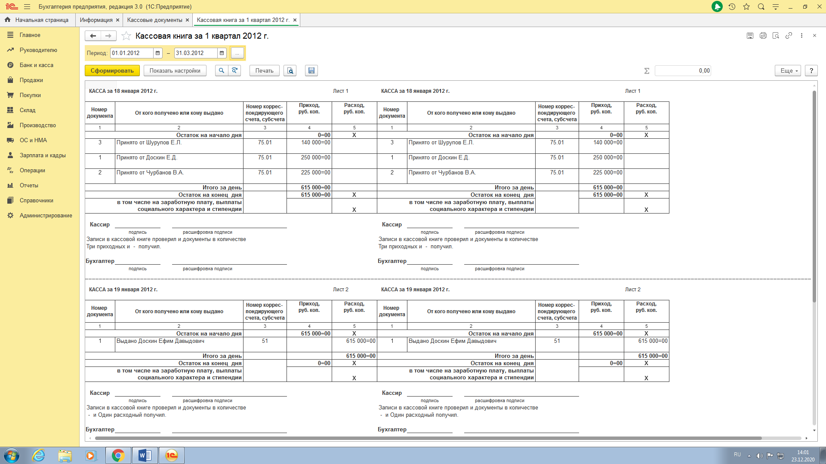

Приложение 2
Составление (отчетов) и налоговых деклараций по налогам и сборам в бюджет, учитывая отмененный единый социальный налог (ЕСН), отчеты по страховым взносам в государственные внебюджетные фонды, а также формы статистической отчетности в установленные законодательством сроки
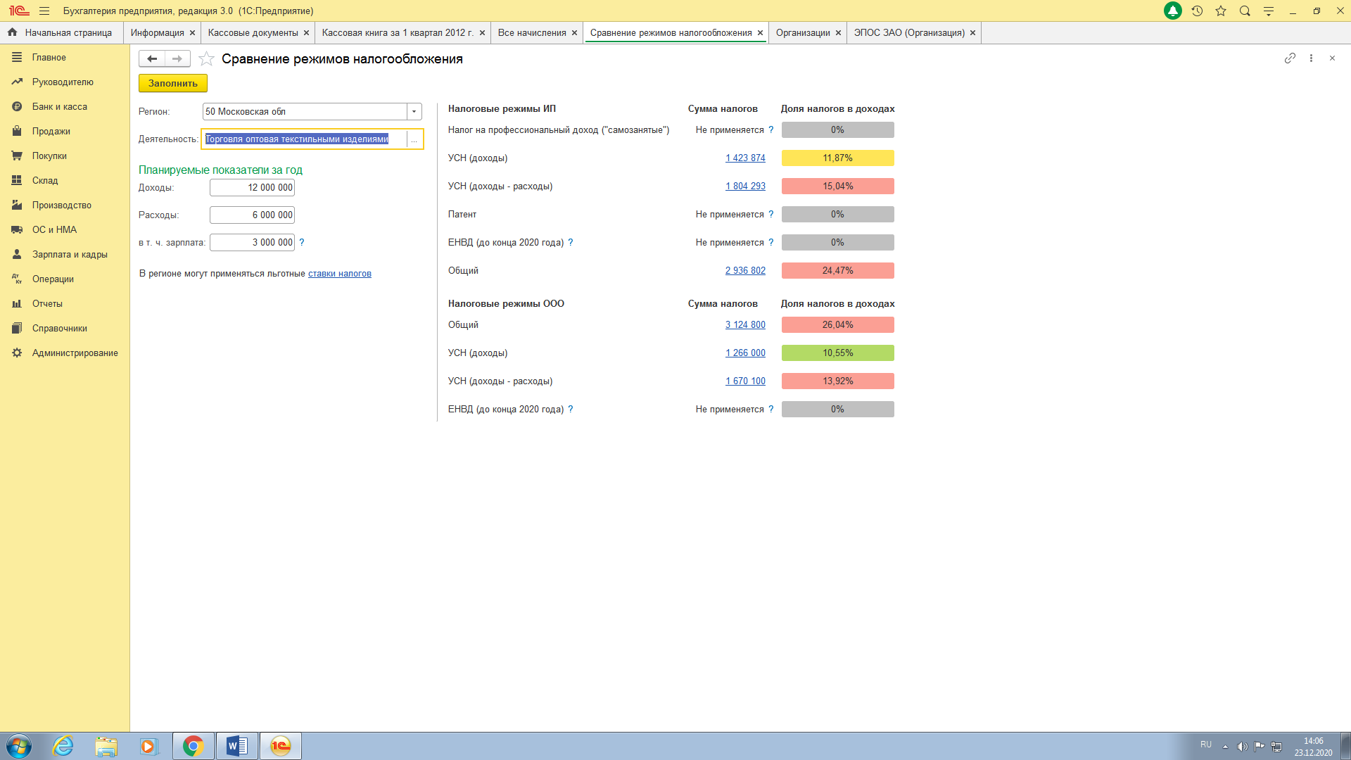
Приложение 3
Отражение нарастающим итогом на счетах бухгалтерского учета имущественное и финансовое положение организации, определять результаты хозяйственной деятельности за отчетный период
